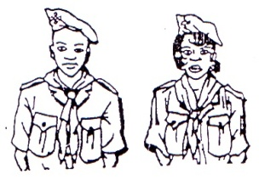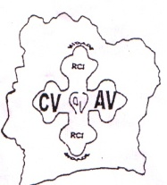

Archidiocèse de Bouaké

.................................................

Mouvement Cœurs Vaillants – Ames Vaillantes

(CV – AV) de Côte – d’Ivoire

...........................................

Paroisse Saint PIERRE Saint PAUL de Daoukro

HISTORIQUE

Le mouvement CV-AV est un mouvement d’enfants catholiques. Il a été créé en 1939 par le Père Gaston COURTOIS (né le 21/11/1897) en France, il était guidé par le Général Jean PIHAN. Il est créé en Cote d’Ivoire depuis 1950 par l’intermédiaire du 6ème Prêtre ivoirien, Robert KIMOU née à Afferie (Sous-préfecture d’Adzopé).

La première équipe a été lancée en 1952 à la paroisse Sainte Jeanne d’Arc de Treichville. Ainsi, dans la recherche du bien-être des enfants, il va être instauré à Daoukro en 1987 par la Sœur André-Marie.

Le mouvement CV-AV qui signifie Cœurs Vaillants - Ames Vaillantes est régit par la loi 60-315 du 21 septembre 1960 et l’agrément ministériel n°6762 du 21 avril 1963. Il se déclare apolitique et s’interdit toute action ou propagande à caractère politique. Sa durée est illimitée.

Il a été créé dans le but d’éduquer chrétiennement et humainement les enfants dans leur milieu de vie. Nous, Accompagnateurs (chrétien convaincu dans sa foi du rôle qu’il doit jouer dans la formation des enfants) CV-AV essayons même si ce n’est que pour quelques minutes de donner de l’amour et de la famille à des enfants qui ne l’ont jamais eu. Nous les aidons à mieux connaître leur Ami Jésus-Christ et à mieux grandir dans leur foi chrétienne. A cet effet, nous avons le devoir de les éduquer chaque année sur des thèmes qui se trouve dans un document appelé Campagne d’Année. Nous utilisons une méthode de travail qui se base sur le VOIR, JUGER, AGIR, EVALUER et CELEBRER.

Enfin, dans un objectif plus clair nous nous basons sur nos principaux moyens d’actions qui sont :

* Les réunions hebdomadaires de formation pour les enfants
* Les conseils des Accompagnateurs (CDA)
* Les sessions de formation des Accompagnateurs
* Les chantiers de développement
* Les messes et récollections
* L’organisation de sortie, de camps nationaux et internationaux.

N.B. : Tout cela ne peut être réussi sans la collaboration de nos très chers parents.

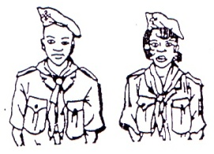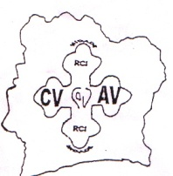

Archidiocèse de Bouaké

.................................................

Mouvement Cœurs Vaillants – Ames Vaillantes

(CV – AV) de Côte – d’Ivoire

...........................................

Paroisse Saint PIERRE Saint PAUL de Daoukro

1. LES COUTUMES
2. Les principes

Le CVAV a dix principes que les enfants doivent connaître et respecter :

1. Le CVAV a toujours le sourire
2. Le CVAV est propre et soigneux
3. Le CVAV obéit vite et bien
4. Le CVAV est aimable et poli
5. Le CVAV est ardent au travail comme aux jeux
6. Le CVAV met sa joie à rendre service
7. Le CVAV n’a pas peur du sacrifice
8. Le CVAV a le regard franc et le cœur pur
9. Le CVAV fait bien tout ce qu’il fait
10. Le CVAV agit en chrétien partout et toujours.
11. Le salut

Tous : Unis

Tous : Frères

Toutes : Sœurs

1. La devise

A Cœurs Vaillants : Rien d’impossible ! Joie ! Vaillance ! Charité !

1. La loi

C’est la loi de la charité : Aimons-nous les uns les autres comme le Christ nous a aimé.

1. La prière

Seigneur Jésus, qui aime tant les CVAV bénit tous nos frères et sœurs d’Afrique et du monde entier.

Donnes-nous la grâce d’avoir toujours le sourire et de n’avoir jamais peur de faire un sacrifice, apprends-nous à faire de notre vie quelques chose de beau avec les autres. Donne-nous le courage de ne jamais rien refuser et de faire ta volonté. Aide-nous à faire le bonheur de tous ceux qui nous entourent et à passer notre vie à aimer les autres.

Sainte Vierge Marie, douce Maman des CVAV garde nos cœurs bien purs et fidèles à ton Fils Jésus. Amen

1. L’hymne

**D**ebout l’avenir nous appelle

Nous ferons fleurir la Paix

Nous sommes la sève nouvelle

Dans un monde qui renaît.

**T**ous unis : c’est notre devise

Dans les beaux jours ou dans la nuit

Pas de haine qui paralyse

Unis toujours amis

**M**archons sans faiblir sur la route

Du devoir qui nous attend

Portons à nos frères qui doutent

L’espérance du printemps

**D**emain notre joie sur le monde

Brillera comme un matin

Les peuples feront une ronde

En chantant avec entrain.

1. LA SALUTATION

* A l’aise, CVAV toujours
* **Prêts.**
* Cœurs, Âmes
* **Vaillants.**
* Tous
* **Unis .**
* Tous
* **Frères .**
* A Cœur Vaillant
* **Rien d’impossible : Joie, Vaillance, Charité.**
* Les choses dures
* **Ça nous plait .**
* Le sourire
* **Toujours.**
* Qui sommes-nous ?
* **Des fils de Dieu.**
* Que faisons-nous ?
* **Nous bâtissons un monde où l’on s’aime.**
* Qui est notre chef ?
* **Le Christ.**
* Vive le Christ
* **Roi, Roi, Roi.**
* Saint Kizito
* **Toujours courageux.**
* Quelle est notre Loi ?
* **La loi de charité : Aimons-nous les uns les autres comme le Christ nous a aimé**
* Quel est notre signe ?
* **Le signe de la croix : au nom du Père, du Fils et du Saint Esprit (AMEN)**
* Quelle est notre devise ?
* **A Cours Vaillants : Rien d’impossible : Joie, Vaillance, Charité.**
* CVAV, Saluez
* **Fixe.**